SỞ GD-ĐT QUẢNG NGÃI  TRƯỜNG THPT ĐINH TIÊN HOÀNG  -----------------------  (Đề thi có trang) | ĐỀ THI THƯ THPT QG LẦN 1 Năm 2026  Môn học: Tin học  Thời gian làm bài: 50 phút (không kể thời gian phát đề)
Họ và tên: ............................................................... | Số báo danh: ................... Mã đề 0108
PHẦN I. (3 Điểm) Câu trắc nghiệm nhiều phương án lựa chọn.
Thí sinh trả lời từ câu 1 đến câu 24. Mỗi câu hỏi thí sinh chỉ chọn một phương án.
Câu 1: Khi nhận được một tin nhắn thông báo trúng thưởng yêu cầu nhấp vào liên kết và nhập thông tin cá nhân, em nên làm gì?
A. Chia sẻ tin nhắn cho bạn bè để cùng nhận thưởng.
B. Bỏ qua, không nhấp vào liên kết và báo cho người lớn hoặc giáo viên.
C. Nhấp vào liên kết và nhập thông tin ngay để nhận thưởng.
D. Trả lời tin nhắn để hỏi thêm thông tin.
Câu 2: Cho đoạn mã HTML sau:
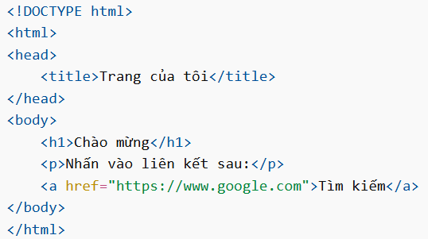
Khi mở trang web trên trình duyệt và nhấp vào chữ “Tìm kiếm”, điều gì sẽ xảy ra?
A. Trang web sẽ hiển thị thêm một đoạn văn mới.
B. Trang web sẽ bị đóng lại.
C. Hình ảnh sẽ được hiển thị trên trang.
D. Trình duyệt sẽ chuyển đến trang Google.
Câu 3: Giao thức TCP/IP đóng vai trò gì trong mạng máy tính?
A. Lưu trữ thông tin người dùng.
B. Điều khiển việc bật/tắt máy tính.
C. Quy định cách các thiết bị kết nối và trao đổi dữ liệu với nhau trên mạng.
D. Tăng tốc độ xử lí của máy tính.
Câu 4: Vì sao cần sử dụng thẻ <body> trong một trang HTML?
A. Để liên kết đến tệp CSS.
B. Để khai báo tiêu đề trang web.
C. Để chứa các thông tin hiển thị trên trang web.
D. Để lưu trữ dữ liệu người dùng.
Câu 5: Ngôn ngữ nào sau đây được sử dụng để tạo cấu trúc cơ bản của một trang web?
A. C++. B. Python. C. Java. D. HTML.
Câu 6: Khi tạo một liên kết đến trang web khác, vì sao cần sử dụng thuộc tính href trong thẻ <a>?
A. Để chèn hình ảnh vào liên kết.
B. Để định dạng chữ in đậm.
C. Để chỉ định địa chỉ trang web cần liên kết đến.
D. Để thay đổi màu nền trang web.
Câu 7: Thẻ nào trong HTML được dùng để chèn hình ảnh vào trang web?
A. <img> B. <a> C. <div> D. <p>
Câu 8: Trí tuệ nhân tạo (AI) được ứng dụng trong lĩnh vực nào sau đây?
A. Ghi chép bài học bằng vở. B. Soạn thảo văn bản bằng tay.
C. Vẽ tranh bằng bút chì. D. Nhận dạng khuôn mặt trên điện thoại.
Câu 9: Vì sao khi giải quyết một bài toán bằng máy tính, người lập trình cần viết chương trình bằng các ngôn ngữ như Python hoặc C++?
A. Vì máy tính chỉ hiểu được ngôn ngữ tự nhiên của con người.
B. Vì Python và C++ giúp biểu diễn thuật toán để máy tính thực hiện giải bài toán.
C. Vì sử dụng Python và C++ giúp tăng dung lượng bộ nhớ máy tính.
D. Vì Python và C++ chỉ dùng để thiết kế giao diện.
Câu 10: Một lớp học muốn kết nối nhiều máy tính với nhau để chia sẻ tài liệu và sử dụng chung máy in trong cùng một phòng. Thiết bị nào sau đây là phù hợp nhất để thực hiện nhiệm vụ này?
A. Máy chiếu. B. Access Point. C. Switch. D. Modem.
Câu 11: Ngành nghề nào sau đây không thuộc lĩnh vực tin học?
A. Thợ xây. B. Thiết kế đồ họa máy tính.
C. Lập trình viên. D. Quản trị mạng.
Câu 12: Nhu cầu nhân lực trong lĩnh vực tin học hiện nay có xu hướng như thế nào?
A. Tăng cao. B. Không còn cần thiết.
C. Giảm mạnh. D. Không thay đổi.
Câu 13. Một doanh nghiệp muốn nâng cao hiệu quả quản lí và kinh doanh. Giải pháp nào sau đây là phù hợp?
A. Không sử dụng máy tính trong công việc.
B. Chỉ làm việc thủ công như trước.
C. Giảm sử dụng công nghệ trong doanh nghiệp.
D. Ứng dụng phần mềm và hệ thống tin học vào quản lí.
Câu 14. Giao thức nào sau đây được sử dụng phổ biến để truyền dữ liệu trên Internet?
A. HDMI. B. USB. C. TCP/IP. D. VGA.
Câu 15: Tại sao nghề trong lĩnh vực tin học thường yêu cầu người lao động phải học tập liên tục?
A. Vì không cần kỹ năng chuyên môn.
B. Vì công nghệ phát triển nhanh, cần cập nhật kiến thức mới.
C. Vì kiến thức tin học không thay đổi.
D. Vì công việc trong lĩnh vực này rất đơn giản.
Câu 16: Chọn một trong hai ngôn ngữ Python hoặc C++ để tìm hiểu chương trình sau:
Chương trình viết bằng ngôn ngữ Python | Chương trình viết bằng ngôn ngữ C++
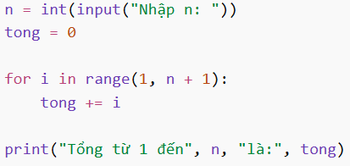 | 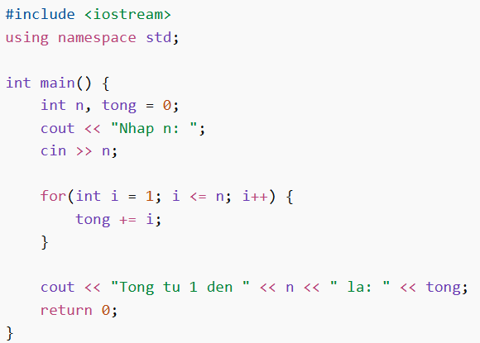
Trong chương trình Python và C++ tính tổng từ 1 đến n ở trên, vai trò của vòng lặp for là gì?
A. Lặp lại việc cộng dồn các số từ 1 đến n. B. Khai báo biến cho chương trình.
C. In kết quả ra màn hình. D. Nhập giá trị n từ bàn phím.
Câu 17: Vì sao nhiều ngành nghề hiện nay cần sử dụng tin học trong công việc?
A. Vì tin học thay thế hoàn toàn con người trong mọi công việc.
B. Vì tin học làm tăng thời gian làm việc.
C. Vì tin học chỉ dùng để giải trí.
D. Vì tin học giúp xử lí thông tin nhanh và nâng cao hiệu quả công việc.
Câu 18. Hành vi nào sau đây là dấu hiệu của lừa đảo trên Internet?
A. Trang web yêu cầu đăng nhập để sử dụng dịch vụ quen thuộc.
B. Email từ người lạ yêu cầu cung cấp mật khẩu hoặc thông tin cá nhân.
C. Tìm kiếm thông tin học tập trên mạng.
D. Xem video giải trí trên các nền tảng uy tín.
Câu 19: Phần tử nào sau đây thường được dùng để tạo tiêu đề lớn trên trang web?
A. <p> B. <br> C. <span> D. <h1>
Câu 20: Một học sinh yêu thích công nghệ, muốn làm việc trong lĩnh vực có nhu cầu nhân lực cao và cơ hội phát triển tốt. Lựa chọn nào sau đây là phù hợp nhất?
A. Không cần học thêm kỹ năng nào.
B. Chỉ sử dụng máy tính để giải trí.
C. Theo học ngành Công nghệ thông tin hoặc Khoa học máy tính.
D. Học nghề không liên quan đến công nghệ.
Câu 21: Ngôn ngữ lập trình nào sau đây có thể được sử dụng để viết chương trình giải quyết bài toán trên máy tính?
A. Paint và Word. B. Python và C++.
C. HTML và CSS. D. PowerPoint và Excel.
Câu 22: Vì sao cần sử dụng thẻ <title> trong trang web HTML?
A. Để hiển thị nội dung chính trên trang.
B. Để chèn hình ảnh vào trang.
C. Để đặt tên cho trang web hiển thị trên tab trình duyệt.
D. Để tạo liên kết đến trang khác.
Câu 23. Vì sao trí tuệ nhân tạo (AI) có thể được sử dụng để lọc thư rác trong email?
A. Vì AI làm tăng dung lượng lưu trữ email.
B. Vì AI có thể tự động xóa tất cả email trong hộp thư.
C. Vì AI giúp gửi email nhanh hơn.
D. Vì AI có khả năng phân tích nội dung email và nhận diện thư không mong muốn.
Câu 24: Thiết bị nào sau đây có chức năng cung cấp kết nối không dây (Wi-Fi) cho các thiết bị trong mạng?
A. Modem. B. Access Point. C. Switch. D. Router.
Phần II. (4 Điểm) Câu trắc nghiệm đúng sai.
Thí sinh trả lời từ câu 1 đến câu 4. Trong mỗi ý a), b), c), d) ở mỗi câu thí sinh chọn đúng hoặc sai.
A. Phần chung cho tất cả các thí sinh
Câu 1: Đoạn code HTML như sau:
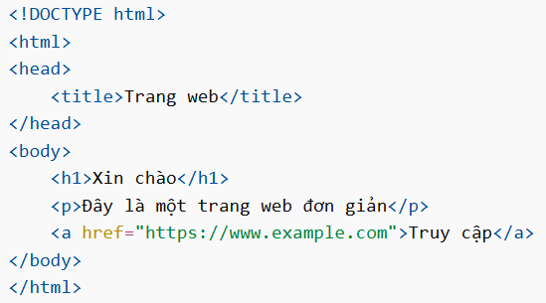
a) Thẻ <p> dùng để chèn hình ảnh vào trang web.
b) Thẻ <h1> dùng để tạo tiêu đề lớn trên trang web.
c) Thẻ <title> giúp hiển thị tên trang trên tab trình duyệt.
d) Khi nhấp vào chữ “Truy cập”, trình duyệt sẽ chuyển đến trang web có địa chỉ https://www.example.com.
Câu 2: Nhận định nào sau đây đúng, nhận định nào sai?
a) Access Point có chức năng phát sóng Wi-Fi giúp các thiết bị không dây kết nối vào mạng.
b) Khi muốn chia sẻ tệp giữa các máy tính trong cùng mạng, có thể sử dụng chức năng chia sẻ tài nguyên của hệ điều hành.
c) Giao thức TCP/IP được dùng để điều khiển bật/tắt máy tính từ xa.
d) Switch là thiết bị dùng để kết nối các máy tính trong cùng một mạng nội bộ.
B. Phần riêng
Thí sinh chỉ chọn một trong hai phần sau: Thí sinh theo định hướng khoa học máy tính (CS) làm câu 3 và 4; Thí sinh theo định hướng tin học ứng dụng (ICT) làm câu 5 và 6.
Định hướng khoa học máy tính (CS)
Câu 3: Nhận định nào sau đây đúng, nhận định nào sai?
a) Khi thiết kế mạng, cần xác định số lượng thiết bị sẽ kết nối.
b) Modem có chức năng chính là kết nối các máy tính trong mạng LAN với nhau.
c) Việc lựa chọn thiết bị mạng phù hợp giúp đảm bảo mạng hoạt động ổn định và hiệu quả.
d) Khi thiết kế mạng cho một lớp học, có thể sử dụng Switch để kết nối các máy tính và Access Point để cung cấp Wi-Fi cho thiết bị di động.
Câu 4: Để biết học sinh có hiểu rõ về thuật toán hay không, giáo viên đưa ra dãy số A = [-13, 2, 3, 6, 9, 11, 25, 38, 50, 65], biết chỉ số đầu của A là 0.
Với yêu cầu tìm vị trí của số 11 trong dãy A bằng cách áp dụng thuật toán tìm kiếm nhị phân và số lần lặp lại của thuật toán. Giáo viên đưa ra các nhận định sau:
a) Không áp dụng thuật toán tìm kiếm nhị phân được, vì dãy A có số âm.
b) Tìm kiếm nhị phân sẽ có số lần lặp ít hơn tìm kiếm tuần tự.
c) Lần lặp đầu tiên chỉ số đầu bên trái là 0, chỉ số cuối bên phải là 9, chỉ số giữa là 7.
d) Tìm được số 11 ở vị trí 5 và số lần lặp là 3.
Định hướng tin học ứng dụng (ICT)
Câu 5: Nhận định nào sau đây đúng, nhận định nào sai?
a) Trong GIMP không thể cắt (crop) hoặc thay đổi kích thước ảnh.
b) Việc sử dụng các lớp (layer) trong GIMP giúp chỉnh sửa ảnh linh hoạt hơn mà không ảnh hưởng trực tiếp đến ảnh gốc.
c) GIMP là phần mềm dùng để chỉnh sửa và thiết kế hình ảnh.
d) Có thể sử dụng GIMP để thiết kế một poster học tập bằng cách chèn ảnh, thêm chữ và hiệu ứng.
Câu 6: Nhận định nào sau đây đúng, nhận định nào sai?
a) Cáp USB chỉ dùng để sạc điện, không thể truyền dữ liệu.
b) Kết nối Bluetooth cho phép truyền dữ liệu không dây giữa các thiết bị ở khoảng cách gần.
c) Máy tính có thể kết nối với máy in để in tài liệu.
d) Khi muốn trình chiếu bài giảng từ máy tính lên màn hình lớn, có thể kết nối máy tính với máy chiếu bằng cáp HDMI.
---------- HẾT ----------

